**ОТЧЕТ ПО ПРЕДМЕТНОЙ ОБЛАСТИ**

Предметная область: Производство мебели

Работу выполнил: Королев Олег

Специальность: Информационные системы и программирование

Группа: И-21

Работу проверил: Градовец Николай Николаевич

Дата выполнения 17.01.2024

**Выполнение работы**

**Задание 1**

Мебельные предприятия специализируются на изготовлении мебели

**Задание 2**

Изготовление мебели специализируется на изготовлении мебели для помещений различного назначения, включая жилые, общественные и офисные. Большую часть в этой отрасли занимают предметы интерьера, предназначенные для дома.

**Задание 3**

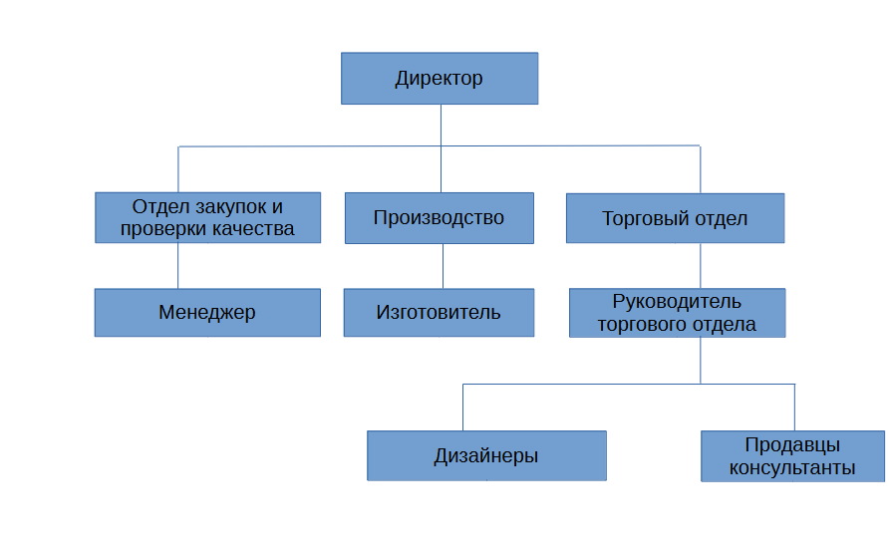

Рис. 1 — Организационная схема Изготовления мебели.

**Задание 4**

Будет автоматизирована база данных для обновления продажи товара. Где покупатель закажет товар у продавца, а изготовитель будет заниматься его производством. Как изготовитель закончит с производством товара в базе данных обновится состояние изготовления товара и примерное время его появления в пункте выдачи.

**Задание 5**

Данная автоматизированная система будет востребована среди:

Менеджеры - для хранения информации о клиентах, продуктах, заказах и т.д;

Руководителей торгового отдела - может отслеживать и редактировать данные процесса обработки заказов, от приема заказа до отгрузки готовой мебели;

**Задание 6**

средства компьютерной техники необходимы для программного продукта - персональный компьютер;

системы факсимильной передачи информации и модемной связи;

персональные компьютеры и их периферийные устройства;

средства оперативной полиграфии - принтер;

системное ПО необходимое для внедрения программного продукта:

1. Windows 7
2. Windows 10
3. Windows 11